山二医云PC及手机客户端安装配置
客户端分为电脑端和手机端两种使用方式，都需要下载安装后使用，具体方法如下：
一、在电脑中安装配置山二医云客户端
1、环境要求
目前，山二医云客户端兼容Windows XP、Windows7、Windows8 及Windows10 系统。安装山二医云客户端前，您需要先查看系统版本。
2、安装PC客户端
首先在网络信息中心部门页面http://nic.wfmc.edu.cn/9e/15/c3247a40469/page.htm，下载山二医云Windows版客户端。如果浏览器阻拦，选择添加例外（此处以火狐浏览器演示，chrome浏览器与IE类似）
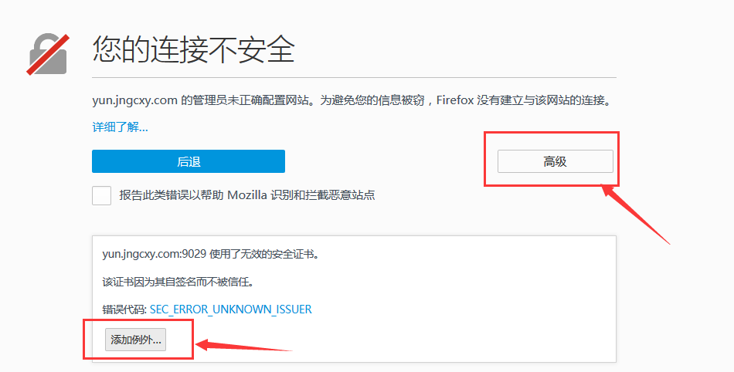
下载完成后，双击安装程序执行安装， 山二医云安装步骤如下：
（1）双击安装程序执行安装，设置安装语言，目前山二医云支持简体中文、繁体中文和英语三种语言。

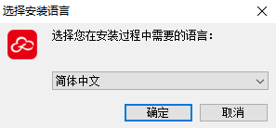

（2）设置客户端安装路径， 用户可将山二医云客户端安装到指定的路径
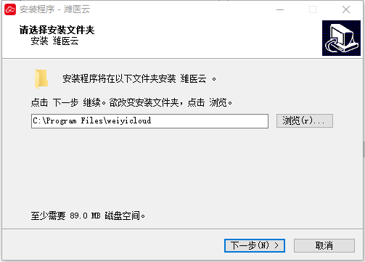
（3）根据需要选择额外任务，设置一些其它的启动项目，方便快捷使用山二医云。
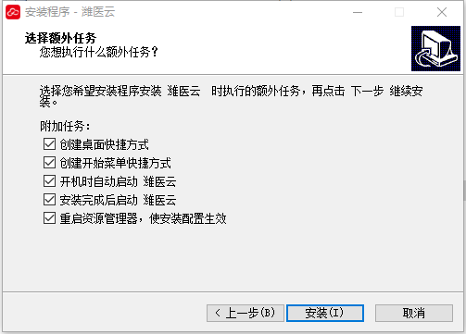
（4）安装完成后，桌面显示山二医云快捷方式，并弹出登录界面。
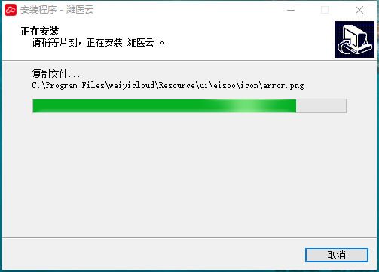
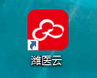

3、登录PC客户端
在弹出的登录界面，输入用户名密码，点击登录。

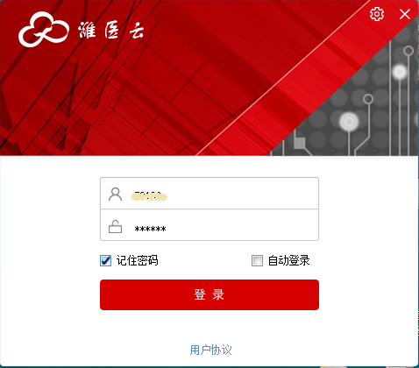
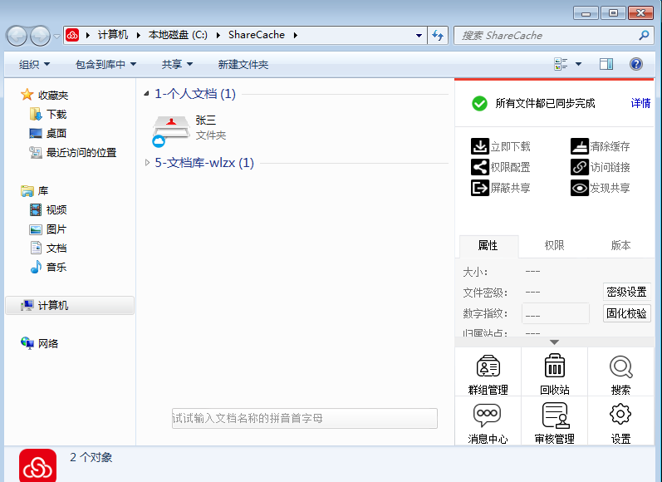
二、在手机中安装配置山二医云客户端
安卓版手机客户端：
1.下载安卓手机客户端：
访问地址http://nic.wfmc.edu.cn/9e/15/c3247a40469/page.htm通过手机浏览器扫描二维码下载应用或者直接电脑下载后传到手机
2.安装应用，基本功能同PC端
3.手机端山二医云，支持在线文档的下载、编辑及上传等，处于数据安全性考虑，手机版下载文档只是缓存，在手机本地文档中找不到文档。

苹果手机客户端：
山二医云共享平台为我校定制版应用，苹果产品用户请到苹果应用商店下载通用版应用。二者名称不同，功能相同。

